BULLETIN d’INSCRIPTION JEUNES

ACADEMIE FIDE- CULTURE-ECHECS saison sportive 2019-2020

www.culture-echecs.eu

ESPACE CARON - 29 ter rue Albert Caron 92150 SURESNES

E-mail : culture.echecs@gmail.com
Daphné Patte, Présidente 06.66.26.58.68
Jérémie Konopka, Directeur sportif 06.30.39.76.06

Veuillez entourer le créneau choisi :

TARIFS DE NOS COURS

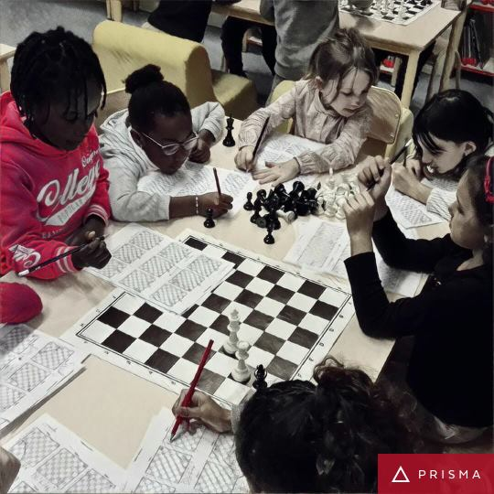
Cours Jeunes 130 €*

- Mardi :

18h30-19h30 8 ans et +

- Mercredi :

09h30-10h30 initiation (dès 4 ans à 8 ans)

10h30-12h30 perfectionnement (8 ans et +)

14h00-15h30 initiation (8 ans et +)

15h30-17h00 perfectionnement (8 ans et +)

17h00-18h00 tournois et jeu libre

- Samedi :

09h30-10h30 initiation (dès 4 ans à 8 ans)

10h30-12h30 perfectionnement (8 ans et +)

14h00-15h00 cours mixte, ouvert aux jeunes (plus de 10 ans)

15h00-17h00 tournois et jeu libre

TARIFS

- Licence

Tarif de Licence jeune (assurance et frais administratifs compris) saison 2019-2020 :
15€ licence A – Perfectionnement /Compétition jusqu’à 16 ans
27€ licence A – Perfectionnement /Compétition plus de 16 ans

3€ licence B – Initiation /Loisirs

NOM : ___________________________________
PRENOM : ________________________________
DATE DE NAISSANCE : ______________________
ADRESSE : _________________________________
__________________________________________
E-Mail : ___________________________________
TEL : _____________________________________

- Autorisation de photographie et de publication de sur notre site
www.culture-echecs.eu oui* / non*
*entourer la réponse

Paiement par chèque à l’ordre de CULTURE- ECHECS

Ci-joint le règlement de :
Cours : 130 €
Licence : 3 € / 15€/27€ (entourer le montant de la licence)
TOTAL : €

Bulletin à envoyer avec le règlement à :
Culture échecs, Mme Daphné Patte, 9ter allée des Marronniers, 92150 Suresnes

Paiement par CB :
https://www.billetweb.fr/inscription-2019-2020-club-culture-echecs

Possibilité de règlement par chèques vacances et sport ANCV, Pass + et coupon CAF Aides au temps libre , facture CE.
Signature du responsable légal :

